1. Ознайомлення із цвітінням кущів — вейгели, бульдонежу, а також декоративних квітів — ірисів, аквілегій
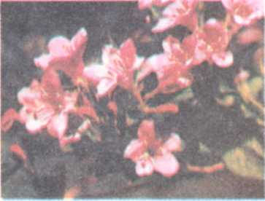
Розпитати в дітей: скільки квітів вони вже бачили в парку? Цвітіння яких квітів та кущів їм найбільше подобається?
Розглянути кущ вейгели, зазначити, що її рожевий рясний цвіт надає кущеві краси. Запропонувати вдихнути ніжні й приємні пахощі квіток. Підсумувати, що кущі вейгели є окрасою парку.
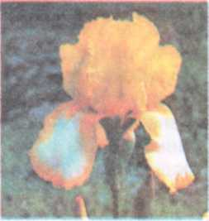
Показуючи дітям бульдонеж, звернути їхню увагу на своєрідну форму його цвіту, немовби схожого на снігові кулі. Пояснити, що назва рослини в перекладі з французької мови означає "снігова куля". Розглядаючи її, зазначити, що тут зібрано багато квіток, і це називається суцвіттям. Запропонувати придивитися, чи всі суцвіття білі. Підкреслити, що спочатку вони зеленаві, а згодом стають сніжно-білими й прикрашають паркову зону. Поцікавитися, чи помітили діти, що цей кущ нагадує калину, що росте на подвір'ї дитячого садка. Справді, листки дуже схожі, різьблені, а от чи схожі квіти? Зазначити: обидві рослини родичі, тільки в цієї "калини" не буде ягід, бо її квіти не дають плодів.
Оглянути квітучі іриси (півники). Зазначити вишуканість цих квітів, гарне поєднання в них різних барв та відтінків. Назвати кілька слів, які найбільше підходять до визначення краси цієї рослини (гордовита, вишукана, примхлива, витончена), й запропонувати дітям вибрати з-поміж них якесь одне.
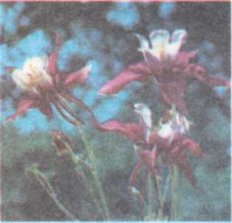Розглянути гарні, з довгими шпорцями квіти аквілегій. Звернути увагу дітей на своєрідну будову квіток, різноманітність їхнього забарвлення,підкреслити красу мережаних

сизувато-зелених листків. Простежити, які комахи прилітають до аквілегії.
Якщо випаде нагода, поспостерігати, як працівники парку викопують цибулини тюльпанів і висаджують на їхнє місце розсаду однорічних квітів.
Пограти в гру "Хто назве більше квітів (кущів)".
2. Ознайомлення із цвітінням чубушника (садового жасмину) та квітучими декоративними рослинами — люпином, дельфінієм
Підвівши дошкільнят до квітучого куща чубушника, звернути увагу на його чарівну красу. "Придивіться, які гарні сніжно-білі квіти прикрашають кущ. їх так багато, аж гілки згинаються й немовби утворюють живий водоспад. Понюхайте, як гарно пахнуть квіти. Все повітря навкруги наповнене духмяними пахощами. А як ви гадаєте, чому кущ такий пишний і так рясно квітує?" Підвести дітей до висновку, що чубушник посадили в парку в такому місці, щоб кущ ніщо не затінювало і щоб він мав багато сонця. Його доглядають, підживлюють, поливають, і рослина дарує всім, хто приходить до парку, свою красу й аромат.
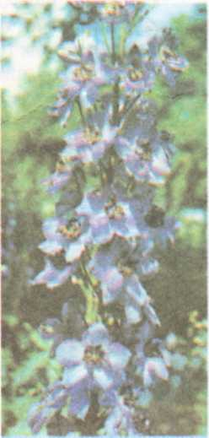
Якщо є змога, порівняти кущі, які ростуть на осонні і в затінку, наголосити на значенні світла для розвитку рослин.
Розглянути, які нові рослини розквітли на квітниках. Показати люпин. Звернути увагу на те, що його своєрідні шпильчасті суцвіття мають різноманітне забарвлення — рожеве, синє, блакитне. Квітки ніби нанизані на видовженому міцному стеблі з гарними трійчастими листками. Запитати дітей, чи важко було б їм намалювати люпин. Запропонувати ще раз придивитися до квітки, щоб спробувати потім намалювати її.
"А тепер поміркуйте: квітки якої городньої рослини нагадують квітки люпину? (Гороху, бобів). А на цвіт якого дерева вони схожі? (Робінії). Усі ці рослини родичі й називаються бобові. Які комахи відвідують квітки люпину? Чи стільки ж комах було над робінією?"
Розглянути квітучий дельфіній. Чи схожий він на люпин? Зазначити, що ця гарна рослина має високе стебло, на якому так само, як і на люпині, розміщуються квітки; їхнє забарвлення також схоже. А чи схожі самі квітки? Знайти з

дітьми відмітні ознаки, зокрема найяскравішу — наявність шпорців у квіток дельфінію, що надають їм вишуканості. Знайти відмітне й у листках. Чи стільки ж комах відвідують дельфіній, як люпин?
Поспостерігати за поведінкою джмелів на цій рослині. Звернути увагу дітей на те, як волохатик, не обминаючи жодної квітки, заповзає у них почергово. Що джмелі шукають у квітках? Навіщо їм потрібні пилок і нектар? За що люди люблять джмелів? Чому їх треба оберігати? Розповісти дітям, що джмелі влаштовують свої гнізда у старих нірках, шпаринах і в літню пору розбудовують їх, виводять та вигодовують молодих джмелят. Вони невтомно перелітають з квітки на квітку, шукаючи поживу для себе і для молоді, а відтак переносять пилок. Для рослин це дуже корисно, бо тоді утворюється більше насіння.
Наприкінці прогулянки послухати пташині голоси. Запитати в дітей, чий спів вони упізнали. Чи співає зараз синичка так, як співала під кінець зими й навесні? Нехай спробують відтворити пісеньки синички, зяблика, соловейка.
3. Ознайомлення із цвітінням лілей та лілійників, з розповсюдженням насіння
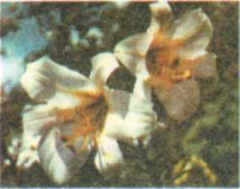
клена сріблястого Помилуватися квітником, де квітнуть лілеї. Наголосити на красі жовтогарячих келихів лілеї шафранної, полічити квітки на стеблі й нерозкриті пуп'янки. Звернути увагу на міцне стебло, вкрите невеличкими листочками, яке може витримувати таку кількість квіток. Понюхати, чи пахне квітка. Порівняти з білою лілеєю або з королівською, яка має великі білі дзвоникоподібні квіти з жовтуватим відтінком усередині й рожевуватим зовні. Звернути увагу на пахощі лілей, їхню красу, відмітні ознаки. Поспостерігати, чи люблять комахи відвідувати їх. Коли доведеться побачити на квітці червоного жука-вусача середнього розміру — лептуру червону, розповісти дітям, що цей досить привабливий жук пошкоджує квітки та листя рослин. Проте якщо кількість жуків незначна, вони не завдають помітної шкоди.

Оглянути квітучі лілійники, порівняти їх з лілеями: чим схожі квітки, чим відмітні листки? Зазначити, що листки в лілійників довгі, відходять від коріння. Розповісти дітям, що це гарні й невибагливі рослини. Вони мають гарний вигляд, якщо висаджені в парку навколо кущів, що надає цим місцям більшої привабливості.
Віднайти у квітнику королицю великоквіткову. Поцікавитися, чим вона відрізняється від дикорослих королиць. Чому людям подобаються ці квіти?
Наприкінці прогулянки показати дітям, що на знайомому їм від ранньої весни дереві — клені сріблястому — вже дозріло насіння. Пригадати, як цей клен цвів, у якому місяці. Підібрати крилатки, підкинути їх у повітрі й описати характер польоту. Пояснити, завдяки чому вони літають. Показати, де в них розміщується насіння. Разом дійти висновку, чому насіннячку треба відлетіти якомога далі від дерева.Розглянути крилатки клена гостролистого. Зазначити, що вони ще зелені, невеличкі й міцно тримаються на гілках. Порівняти листя обох дерев-родичів— нехай малі скажуть, який саме клен їм до вподоби і чому.Під час відпочинку придумати казкову оповідку про мандри кленового насіння.
4. Ознайомлення із цвітінням липи, кальтапи. Спостереження за однорічними квітковими
рослинами — чорнобривцями, сальвіями
Запитати в дітей, як називається перший літній місяць (червень); як називається наступний місяць і чому він дістав таку назву. Підійти до липи, вдихнути пахощі її цвіту. Розглянути квітки, зазначити, що так гарно пахнуть уже розкриті квітки. Поспостерігати, які комахи шукають нектар у духмяному липовому цвіті. Наголосити, що це дерево — чудовий медонос, і час його цвітіння найкращий для збирання бджолами нектару та пилку. Пояснити, що липовий мед духмяний та смачний, а до того ж цілющий. Сама ж липа є окрасою парків, вулиць, подвір'їв. Люди віддавна люблять її і ніжно називають липонькою.
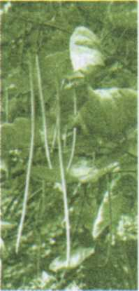
Звернути увагу дітей на те, що під пишною кроною дерева, яка утворює густу тінь, навіть найспе-котнішого дня можна відчути приємну прохолоду. Розглянувши липу, зазначити, що в неї багато дрібних гілок та листя, то й тінь від них густа. Вислухавши відповіді дітей на запитання, чому люди люблять це дерево, додати, що з деревини липи здавна виготовляють предмети вжитку — ложки, мисочки, скриньки тощо.
Розповісти дітям, що в парку зараз цвіте цікаве дерево — кагальна. Показати зібрані у волоті оригінальні квітки, що нагадують каштановий цвіт; тогорічні плоди, які, ніби щупальця, звисають з гілок; великі світло-зелені листки. Катальпа — рослина-мандрівник, її привезли до нас із Північної Америки. Запитати, навіщо висаджують у наших парках чужоземні рослини. Підтвердити, що так роблять для того, щоб людям було цікаво розглядати в парку все, що прикрашає паркову зону.
Підійти до квітника, пригадати, що тут росло навесні. А які рослини посадили зараз? Чи знайомі дітям чорнобривці та сальвії? Пояснити, що їх довго вирощували в теплицях і висадили у квітник уже розквітлими, і хоча зараз їх іще не дуже багато, проте згодом стане більше.
Обговорити, чому людям так подобаються чорнобривці. Зазначити, що ці квіти мають різні відтінки: є світло-жовті, жовті, жовтогарячі, брунатні. Всі вони приємно пахнуть і довго квітнуть. До того ж чорнобривці використовуються і з лікувальною метою.
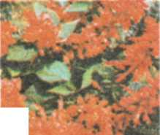
Розглядаючи вогнисто-червоні сальвії, підкреслити, що ці яскраві квіти дуже гарно виглядають у квітнику, коли їх там багато. Вони так само довго квітнуть, як і чорнобривці. Обидві рослини — мандрівники й потрапили до нас із Південної Америки. Там вони ростуть цілий рік, а в нас надворі — лише влітку. В кімнаті ж і чорнобривці, і сальвії можуть рости й квітнути постійно. Пограти в гру "Буває — не буває".

